臺北市立松山高級中學九十七學年度第一學期第一次段考
高二（自然組）歷史科試題
- 單一選擇題（每題2分，共80分）
      - 如要描寫清末民初的中國，以下那一種敘述較恰當？(A)通商口岸工廠林立，勞資關係平穩，中國現代勞工階層出現，工會組織逐漸成型 (B)平民教育雖然借重刊物與輿論的鼓吹，但成效不彰 (C)社會上男女之防仍然嚴重，女子無法進入學堂讀書 (D)「十年寒窗無人問，一舉得名天下知」的情形逐漸消失。
      - 殷海光先生在論「知識分子的責任」時指出：「知識分子不止是讀書多而已，他更必須在心靈上具有獨立精神與原則能力。所以知識分子是為追求觀念而生活；他經常扮演社會文化批評者的角色，但往往也是創建社會文化的前鋒。」在下列近代知識分子所倡導的運動，何者最符合殷海光先生的標準？(A)白話文運動 (B)新文化運動 (C)平民教育運動 (D)新生活運動。
◎3~4題為題組：
      - 「________的影響很廣。它促使學生運動和勞工運動抬頭，國民黨改組、中國共產黨及其他政治、社會集團誕生。反軍閥主義和反帝國主義得到發展。新的白話文學從此建立，而群眾的普及教育也因此大為推廣。中國的出版業，和民眾輿論的力量都大有進展。此外，這運動還加強了舊家庭制度的沒落，和女權運動的興起。而_________的最大影響還是：儒教的無上權威和傳統倫理觀念遭受到基本致命的打擊，而輸入的西方思想則大受推崇。」上文中空格處應該填入(A)辛亥革命 (B)五四運動 (C)九一八事變 (D)新生活運動。
      - 承上題，下列何者不屬於當時輸入的西方思潮？(A)馬列主義 (B)後現代主義思潮 (C)民主 (D)科學。
      - 小松在史景遷《追尋現代中國》書中看到下列文字：「1920年代初，□□由各國租界所把持。外國人士將事業與家園聚集一地，受到治外法權的保障；其次是各個軍閥，他們通常擁有浙江或江蘇都督的官式頭銜，彼此相互競逐。□□迅速發展的新興工業、國際港口的熙來攘往，刺激了鴉片的大量販售與吸食，妓女猖獗，組織性犯罪四處橫行。」請問文中描述的應該是下列哪一個城市？ (A)上海 (B)北京 (C)南京 (D)青島。
      - 「嗚呼國民！我最親、最愛、最敬佩、最有血性之同胞。……夫日本，虎狼也，既能以一紙空文，竊掠我二十一條例，則我與之交涉，簡言之，是斷送耳，是亡青島耳，是亡山東耳。夫山東北扼燕、晉，南拱鄂、寧，當京漢、津浦鐵路之衝，實南北之咽喉關鍵。山東亡，是中國亡矣。我同胞處此大地，有此山河，豈能目睹此強暴之欺凌我、壓迫我、奴隸我、牛馬我，而不作萬死一生之呼救乎！……」
請問上述這段文字，最有可能出現在何時的中國？(A)五四運動時期 (B)五卅慘案時期 (C)九一八事變時期 (D)八年抗戰時期。
      - 1929年，有人領導「平教總會」在河北定縣實驗改造鄉村。這項創舉具有多種特質，即：革命的、教育的、科學的、民主的和佈道的。此人應是指誰？(A) 蔡元培 (B) 晏陽初 (C) 陳獨秀 (D) 胡適
      - 「白話通神，紅樓夢、水滸，真不可思議。古文討厭，歐陽脩、韓愈，是什麼東西」。試問此話最可能出自誰的手筆？ (A)日治時期臺大學生 (B)清末同文館學生 (C)民初北大學生 (D)文革串聯時的學生。
      - 何事被諷刺為「借國民黨之軀殼，注入共產黨之靈魂」？(A)五三濟南慘案 (B)清黨 (C)寧漢分裂 (D)聯俄容共
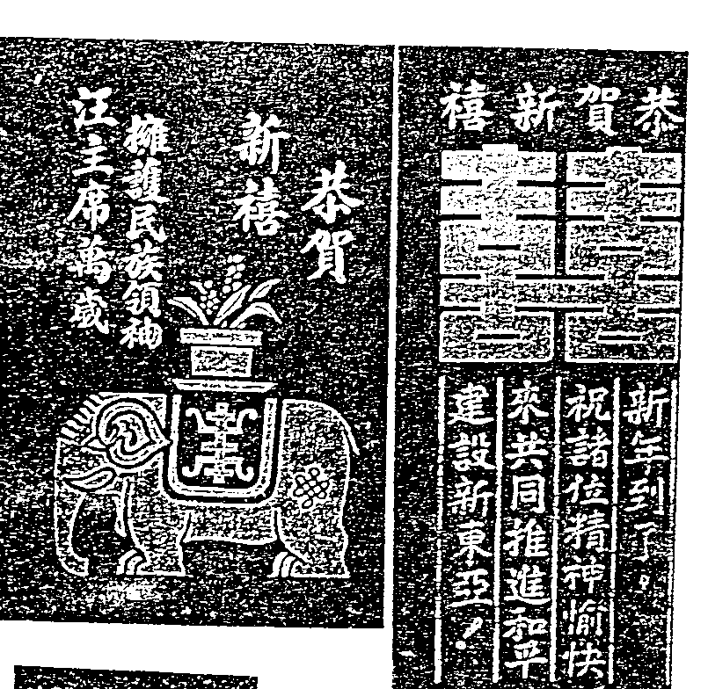
      - 小山是一位出生於五四運動那年的男子，則他可能的遭遇是 (A)十三歲時見父親為繳交釐金而煩惱 (B)十四歲時已可搭乘中國航空公司的飛機 (C)十五歲時中國仍然無法關稅自主 (D)十六歲時看見報導，張學良在西安挾持蔣介石。
      - 右圖為某一時期中國境內政府的宣傳標語，請問最有可能是哪一時期的哪一政府所製作散發？(A)1935，滿州國 (B)1938，遷都重慶的國民政府 (C) 1941，南京國民政府 (D)1949，中華人民共和國。
      - 民國23年美國通過了購銀法案，大量購入白銀，立刻使全世界銀價上漲，更引起中國銀元的外流。由於白銀大量外流，造成國內通貨收縮，國民政府財政部後來如何化解此一危機？ (A)廢除釐金 (B)推行法幣政策 (C)採行銅本位制 (D)推行廢兩改元政策。
      - 日本有個研究南滿鐵路的博士強調：「東西方強國的戰爭不可避免，上帝選中日本為亞洲鬥士，所以需要朝鮮，也需要中國的東北。因此他與關東軍閥們成為密友，並在奉天見了一位中國將軍□，建議他把此地與中國分離，被嚴拒。於是日本更相信只有武力建立一個傀儡政權，才能解決問題。這個政權就是日後所建的滿洲國，當然在此之前，日本必須先炸死□。」試問□是何人？(A)張學良 (B)溥儀 (C)張作霖 (D)蔣中正。
      - 「東北淪亡，時逾五載，疆土日蹙，前方守土將士浴血殺敵，後方外交當局仍力謀妥協，我等及西北軍只求於救國主張貫徹，有濟於國家，為功為罪，一切聽於國人處置。」請問這段史料透露出什麼訊息？(A)此為共產黨反蔣，於九一八事變後建立中華蘇維埃共和國 (B)指張學良對蔣中正安內攘外政策有不同看法，最後發動了西安事變 (C)指長春偽滿洲國成立有助於日本介入國府與軍閥的鬥爭 (D)指汪兆銘於九一八事變後，製造寧漢分裂
      - 蔣中正為了收編全國陸軍而引發民國以來最大內戰──中原大戰，其發生背景是(A)北伐完成時 (B)剿共結束時(C)對日戰爭結束時 (D)政府宣布動員戡亂時。
      - 關於八年抗戰，下列敘述何者正確？ (A)抗戰期間，中國採速戰速決的策略，以對抗日本之持久戰 (B)中國原本處於孤立作戰之困境，在太平洋戰爭爆發後，才與美國並肩作戰 (C)抗戰結束於蘇聯終於對日宣戰，逼迫日本宣布無條件投降 (D)抗戰時期中國的首都遷至成都。
      - 民國三十四年四月，《聯合國憲章》通過，中華民國擔任聯合國安全理事會常任理事國，成為主導戰後國際秩序的強國之一。請問：這是在哪一次國際會議中決議的？ (A)開羅會議 (B)雅爾達會議 (C)華盛頓會議 (D)舊金山會議。
      - 一本近代史教科書云：「自1931年，日本商品進口到中國，驟減到前一年的三分之一，到1932年降低到1930年的十分之一。上海對日本的貿易幾乎斷絕。」試問其原因為何？ (A)英、美、法列強物美價廉取代日本貨物 (B)國府對日本採用重稅政策 (C)歐戰爆發，日本無暇東顧，因此出口減少 (D)由於日本侵略中國，中國民眾對日貨發起抵制運動。
      - 「左右首兩個太太穿著黑呢斗篷，翻領下露出一根沉重的金鏈條，雙行橫牽過去扣住領口。戰時上海因為與外界隔絕，興出一些本地的時裝。淪陷區金子畸形的貴，這麼粗的金鎖鏈價值不貲，用來代替大衣紐扣，不村不俗，又可以穿在外面招搖過市，因此成為汪政府官太太的制服。也許還是受重慶的影響，覺得黑大氅最莊嚴大方。易太太是在自己家裡，沒穿她那件一口鐘，也仍舊『坐如鐘』，發福了，她跟佳芝是兩年前在香港認識的。那時候夫婦倆跟著汪精衛從重慶出來，在香港耽擱了些時。跟汪精衛的人，曾仲鳴已經在河內被暗殺了，所以在香港都深居簡出。」上述文字是張愛玲〈色‧戒〉小說中的一段文字，請你根據你的歷史知識，判斷下列選項哪項正確？(A)文中的「戰時」指的是八年抗戰時期 (B)「汪政府」指的是汪精衛擔任主席的重慶國民政府 (C)當時由於戰爭經濟情況吃緊，國民黨採取「廢兩改元政策」來挽救戰時的經濟 (D)由文中可見金子是當時法定的貨幣。
      - 「成千累萬的難民湧向昆明，房租上漲，物資缺乏，開水代替了茶，鮮有喝茶的機會。食物節節上漲，教師的薪資相形縮水，愈來愈不敷支出了。學校本身也是一樣，沒有固定的校舍，有時要讓給軍隊或其他單位使用，他們就到野外荒塚搭帳篷而居，用稻草或茅草鋪在土地上睡覺，有時更是坐在山邊的岩洞中，大家輪流挑水、看門。」文中所論的時代背景是 (A)中原大戰 (B)國府剿共 (C)抗日戰爭 (D)國共內戰。
      - 人類由在地球上出現，到能自主性的創造文明，經過了數百萬年的漫長黑夜，至距今約一萬年前各方面才有重大突破，帶動了文化發展、社會進步。此一「重大突破」是指 (A)發聲腔的進化 (B)知道用火 (C)動植物的馴化 (D)手腦並用，製造各種工具。
      - 19世紀起，考古學者開始對某遺址進行挖掘，該城最宏偉的建築是城牆，共有三道城牆，主城牆方圓16公里，四邊開9座城門，城牆每隔44公尺築一塔樓，共300多座。該城的另一巨大建築是王宮，王宮的東北有一座「空中花園」。該城衰落於西元前6世紀，後為外族占領，不復昔日的繁榮景象。試根據以上敘述，判斷該城是哪一座城市？ (A)巴比倫 (B)特洛伊 (C)烏爾 (D)底比斯。
      - 馬哈維拉(Mahavira)和釋迦牟尼都強調經由「人自身」的內省和覺悟以獲得智慧，達到自由自在的境界。由此可知，西元前6世紀左右的印度，其文化發展的情況如何？ (A)神話思維主宰一切 (B)種姓制度不再存在 (C)產生「哲學的突破」 (D)受基督教影響甚深。
      - 大中發現西亞和埃及文化同屬大河文明，二者卻有相當多的歧異點，以致表現出不同的面貌。他將二者的不同列表如下，請幫他看看，下列哪一項正確？
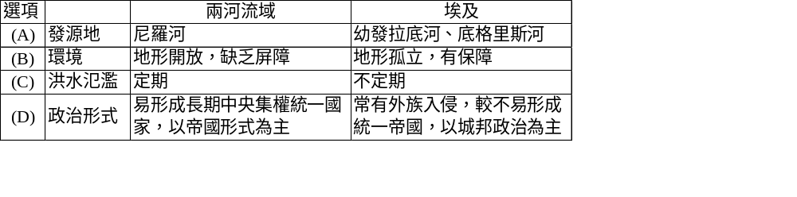
      - 新王國時代的埃及，財富、權力、榮耀均遠勝往昔，歷史學家形容：文明有如注入了新血，使埃及返老還童了。說明後期埃及文明所展現的生機與活力。前、後期埃及文明性格的轉變，以下敘述何者正確？(A)國家政策：愛好和平→帝國主義 (B)藝術表現：寫實風格→非寫實作風 (C)宗教信仰：神廟建築（為公共空間，祈求個人拯救）→金字塔建築（為法老陵墓，統治者權威象徵） (D)社會階級：上下階級森嚴→漸趨平等。
      - 孔子說：「知之為知之，不知為不知，是知也。」、「未能事人，焉能事鬼，未知生，焉知死。」
釋迦牟尼宣揚：「一切現象都屬緣起緣滅，眾生應當斷絕所有『業因』，返本無我，脫離苦樂、超越輪迴以證涅槃。」
蘇格拉底教人：「不要盲目接受既有的道德和行為準則，而用自己的理智重新下判斷，他認為人生的目的在追求至善。」
從以上三人的思想，我們可以發現 (A)他們都對「人」存有信心 (B)他們都具備科學思維 (C)他們都認為社會應該脫離宗教的束縛 (D)他們都認為宇宙是變動的，沒有永恆的規律與通則。
      - 《婆羅多》是血肉的人物；《羅摩耶那》是理想的品格。《摩訶婆羅多》描繪古印度勇敢的英雄主義和俠義的武士主義等的政治生活；《羅摩耶那》雕塑古印度慈愛而甜蜜的家庭生活，和虔敬而苦行的宗教生活。要兩者合起來，才能給我們完成一幅古印度生活真實而生動的圖畫。」、「兩大史詩的連篇神話表現了印度古代社會的特色，反映了他們的思想和意識，發揮了對於印度宗教的道德和政治的各種作用。」關於印度的兩大史詩，以下敘述何者正確？ (A)均創作於古印度的吠陀時代 (B)反對階級不平等制度 (C)描述古代的生活習慣、宗教信仰、道德觀念，也是古代的法律條文 (D)有印度知識的百科全書之稱，其地位超過各種著作，取得經典的資格。
      - 出生於西元前6世紀的希臘思想家赫拉克里特斯(Heraclitus)，曾有這樣的說法：「萬事萬物都是變動不居，沒有任何事物是常住的，沒有任何事物是固定不變的，一切都是稍縱即逝。兩度涉水，足下的河水也不可能相同，因為河水是川流不息的。」四位同學各自提出評論，甲說：他的「真相不可得」的觀點，具有懷疑精神，和詭辯學派接近；乙說：他認為宇宙必有通則，是延續了泰利斯的論點；丙說：他的「萬事萬物盡皆無常」的理論，和同時代的釋迦牟尼近似；丁說：他認為事物是變動的，相較之下，神是永恆不變的，可見他並未脫離神話思維，應是繼承了古埃及人的想法。老師會說誰說對了？ (A)甲乙 (B)甲丙 (C)丙丁 (D)乙丁。
      - 「……死亡不是生命的結束，而是永恆的開端……你看，春去秋來，無非等著收成，死亡或復活，不過是宇宙秩序的一部分罷了，有什麼好擔憂呢？」從上述的內容可研判，最能符合哪種民族的思維？ (A)猶太人 (B)克里特人 (C)蘇美人 (D)埃及人。
      - 有關「愛琴文明」的敘述，下列符合「史實」者為 (A)19世紀德國人許里曼對特洛城的挖掘，帶來愛琴文化的研究風氣 (B)荷馬史詩：《伊里亞德》和《奧德賽》所描述的是邁諾安文化 (C)邁錫尼文化的所在地為今之克里特島 (D)攻陷特洛城的是邁諾安國王和雅典人。
      - 小方對「語族」問題深感興趣，他畫了一幅圖，註明兩大語族的起源地及它們的發展。請問A、B應依序填入什麼語族？
(A)A：閃語族；B：印歐語族 (B) A：印歐語族；B：閃語族 (C) A：印歐語族；B：南島語族 (D) A：南島語族；B：閃語族。
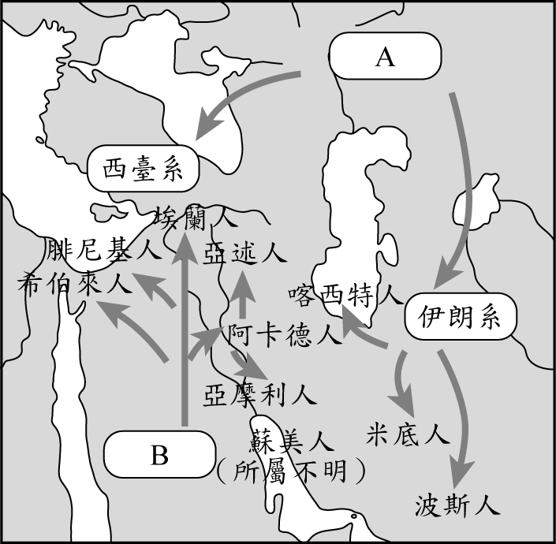
      - 在希臘從神話到理性的過程中，何以倫理及政治的討論會轉趨強烈？ (A)因為羅馬崛起，挑戰希臘人在東地中海的地位 (B)荷馬史詩問世，在神和英雄交織的歷史中，重新勾起人們對城邦歷史的興趣 (C)希臘人在對波斯的戰爭中失敗，讓他們進一步去檢討自己的城邦體制 (D)受到希臘城邦內戰，也就是伯羅奔尼撒戰爭的刺激，動搖了對原有價值的信仰。
      - 「史詩中，這位偉大的主角費了千辛萬苦去追逐世間的名與利，並找尋長生不老的仙藥，但最後依然如平凡人一樣，敵不過神明的驅使，悲慘的接受死神的安排。」請問：如此的口吻，應是哪一地區的宗教看法？ (A)兩河流域 (B)埃及 (C)印度 (D)中國。
      - 下圖是古代印度社會階級的表示圖，下列何者正確？ (A)達羅毗荼人為維持其統治地位，避免血緣混雜而實施，四個階級截然劃分，界線分明 (B)婆羅門教以輪迴觀解釋各階級現世的地位，與種姓制度相互為用 (C)《奧義書》是婆羅門教的法律著作，可見到種姓制度的真實面貌 (D)印度土著屬最後兩階級，與前兩階級血統不同
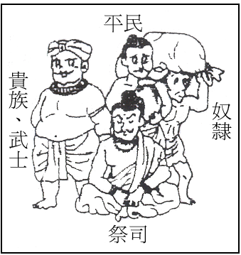
      - 下列有關古代兩河流域各民族的文化發展，何者正確？ (A)車輪是亞述人發明的，所以才有戰車 (B)簡單的說，兩河地區用是陽曆，埃及則是陰曆 (C) 他們所建的階梯式塔殿足以跟埃及金字塔媲美 (D)加爾底亞人的馬拉戰車發揮了閃電奇襲的效果，曾經攻陷巴比倫城。
◎36~38為題組題，請看地圖回答問題：
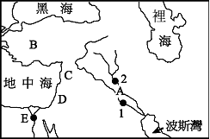
      - 古希臘史家希羅多德在其名著中記載：「……人在全人類當中第一個想出用太陽來計時的辦法，並把一年的形成時期分為十二部分。」這應該是指位於何地的民族所創造出來的文化成就？ (A) B (B)C (C)D (D)E。
      - 楔形文字通行的區域主要位於圖中何處？(A)A (B)B (C)C (D)D
      - 善於運用鐵器的民族是圖中何者？(A)A (B)B (C)C (D)D
◎39~40為題組題，請閱讀下段文字回答問題：
法律不僅為社會的規範，亦可從中窺見當時的社會。下列為某一本法典的部分內容：
「倘自由民之奴隸打自由民之子之頰，則應割其一耳」
「倘自由民擊落與之同等之自由民之齒，則應擊落其齒」
「自由民從自由民之子或自由民之奴隸買得或為之保管銀或金、或奴隸……或不論何物，而無證人及契約者，是為竊賊，應處死」、「倘此自由民所提之證人不在近處，法官可予以6個月以內的期限。倘在6個月中不能領到證人時，則彼為說謊者，應受本案應得之刑罰」
      - 請問關於此法典的敘述，何者正確？(A)此是閃米族綜合整理兩河流域法律條文的重要著作 (B)此為阿利安人種姓制度的思想根源 (C)此法典整理為哈德良皇帝的政績，符合自然法精神 (D)此為羅馬人為保障平民所制定的法律。
      - 由資料看來，此時的法律應不具備下列哪一種特色？ (A)法律之前人人平等 (B)明顯的階級區分 (C)論刑採「以牙還牙，以眼還眼」的原則 (D)司法審判重視人證。
二、多重選擇題（每題2分，答錯倒扣1/5題分，共20分）
      - 請檢視我們現今社會的大眾文化，有哪些是在1920年代就已經流行於中國城市的？(A)看電影 (B)坐火車 (C)看報紙 (D)看電視 (E)平面媒體的商品廣告。
      - 下列哪些是新文化運動時期的言論？
(A)「新文學的八項原則：一曰須言之有物；二曰不模仿古人，語語須有個我在；三曰須 講求文法之結構；四曰不作無病呻吟；五曰不用陳套語；六曰不用典；七曰不講對仗；八曰不避俗字俗語。」
(B)「我翻開歷史一查，這歷史沒有年代。歪歪斜斜的每頁上都寫著：『仁義道德』幾個字。我橫豎睡不著，仔細看了半夜，才從字縫裡看出字來，滿本都寫兩個字：『吃人』！」
(C)「我的『建設新文學論』的唯一宗旨只有十個大字：『國語的文學，文學的國語。』我們所提倡的文學革命，只是要替中國創造一種國語的文學。有了國語的文學，方才可有文學的國語。有了文學的國語，我們的國語才可算得真正國語。」
(D)「革命戰爭之目的，在造成獨立、自由之國家，以三民主義擁護國家及人民之利益， 故必集中革命之勢力於三民主義之下，推翻軍閥與軍閥所賴以生存之帝國主義。」
(E)「東北淪亡，時逾五載，疆土日蹙，前方守土將士浴血殺敵，後方外交當局仍力謀妥協，我等及西北軍只求於救國主張貫徹，有濟於國家，為功為罪，一切聽於國人處置。」
      - 中國以農立國，但到二十世紀初，農業經濟卻瀕臨破產，其原因是 (A)耕地不足 (B)政府重工業輕農業(C)人口過多 (D)分配不均 (E)生產技術停滯。
      - 下列哪些是國民黨輸掉國共內戰的原因？(A)國民黨錯估形勢，和蘇聯合作又被出賣 (B)社會經濟動盪，而國民黨無法安頓人民，恢復秩序 (C)國民黨戰略失策 (D)國民黨長期以來無法包容社會運動，失去民心 (E)中共得到美國的支援，取得武器與金錢支援的優勢。
      - 抗戰勝利之後，國民黨與共產黨進行和談。有關民國三十四年8～10月的會談，正確的敘述為 (A)在南京舉行 (B)蔣中正與毛澤東面對面會談 (C)國共和談非常成功，雙方偃旗息鼓 (D)馬歇爾來中國促使雙方和談 (E)1947年共產黨反對美國，認為美干預內政是帝國主義入侵的行為。
      - 當新石器時代的社會進展到出現「城市」以及「邦國」的階段，會出現怎樣的發展？ (A)剛剛由採食進入產食 (B)社會上出現專業分工的現象 (C)出現不公平的階級劃分 (D)開始懂得使用火 (E)政治組織更為嚴密。
      - 在談到「人文精神發展」的單元中，老師要同學舉例說明，請問下列何者為適當的例證？ (A)甲生：西周時期在思考商亡周興的因素後，周人提出「天命靡常」的觀念 (B)乙生：中南美洲印第安人的人牲習俗 (C)丙生：古埃及人認為法老是太陽神，死後為陰間之主奧塞利斯 (D)丁生：希伯來人發展出「猶太教」信仰 (E)戊生：古希臘人探索宇宙本質的思維。
      - 下列哪些屬於早期文明產生的標誌？(A)農業的出現 (B)金屬的使用 (C)城市的出現 (D)文字的發明 (E)陶器的製作
      - 宇宙萬物的本質是什麼，古希臘的哲學家各有不同的說法：泰利斯說是「水」、畢達哥拉斯說是「數」、德謨克利特斯說是「原子」、恩培多克利斯說是「四大元素」……等等。他們的說法不同，但在哪些方面同具貢獻？(A)從不同角度，都正確解答了宇宙本質的問題 (B)跨越了經驗和表象 (C)超脫了迷信與神話 (D)用理性去思考宇宙的實體(being) (E)建立了後世「唯物論」的理論基礎。
      - 關於希伯來人與其宗教的敘述，下列哪些正確？(A)創造出猶太教，是上古文明中難得的一神信仰 (B)希伯來人民族意識發展與宗教意識密切相關 (C)教義見於新約 (D)在摩西率領之下，西元前十三世紀逃出埃及 (E)猶太教唯一真神的名字是「耶穌」。

臺北市立松山高中九十七學年度第一學期第一次段考
高二自然組歷史科解答
- 單一選擇題
1 | 2 | 3 | 4 | 5
D | B | B | B | A
6 | 7 | 8 | 9 | 10
A | B | C | D | B
11 | 12 | 13 | 14 | 15
C | B | C | B | A
16 | 17 | 18 | 19 | 20
B | D | D | A | C
21 | 22 | 23 | 24 | 25
C | A | C | B | A
26 | 27 | 28 | 29 | 30
A | D | B | D | A
31 | 32 | 33 | 34 | 35
B | D | A | B | C
36 | 37 | 38 | 39 | 40
D | A | B | A | A

- 多重選擇題
41 | 42 | 43 | 44 | 45
ABCE | ABC | ACDE | BCD | BDE
46 | 47 | 48 | 49 | 50
BCE | ADE | BCD | BCDE | ABD

